Di seguito i Mock-ups di interfaccia di gestione, ordinati per ID caso d'uso.

Il seguente Mock-up dettaglia l'ìnterfaccia dello stato dei pagamenti:
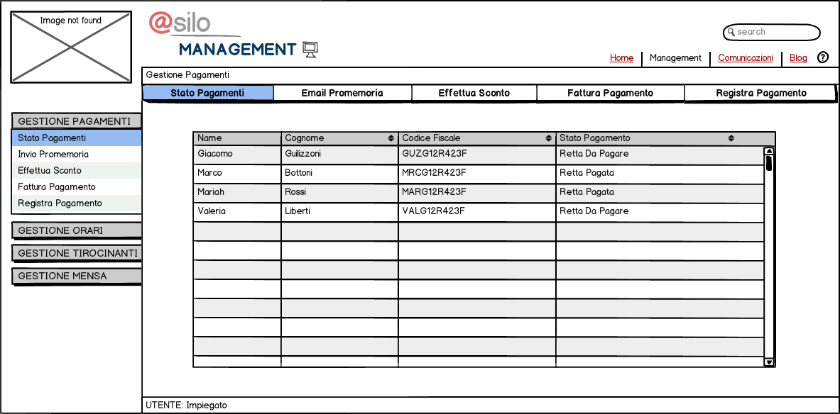
Il successivo invece chiarisce l'interfaccia di invio di un promemoria:
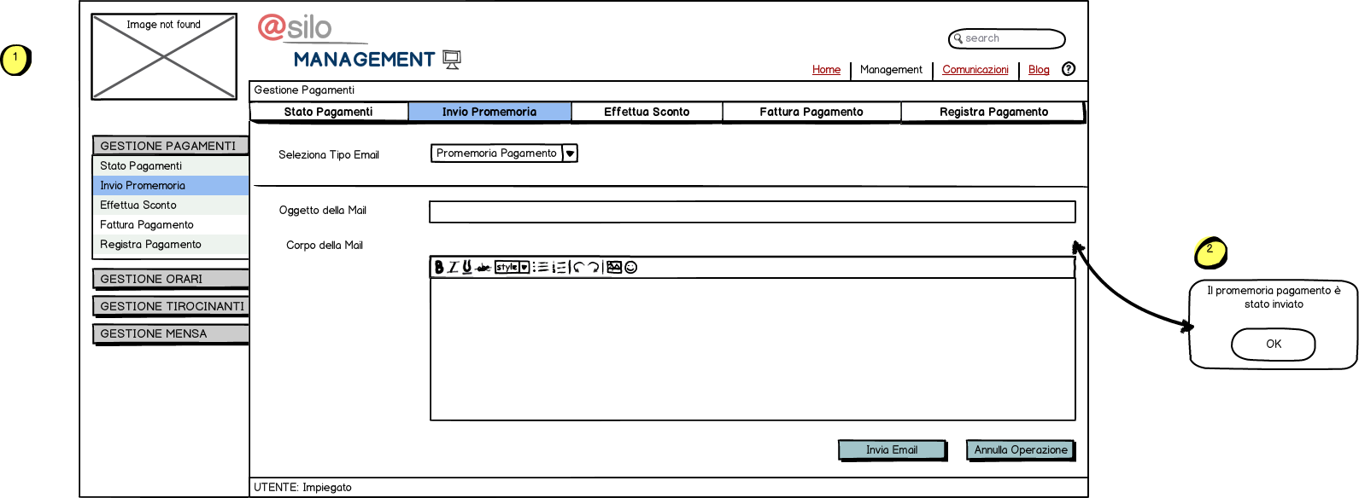
Il seguente invece mostra l'interfaccia di Fattura del pagamento:
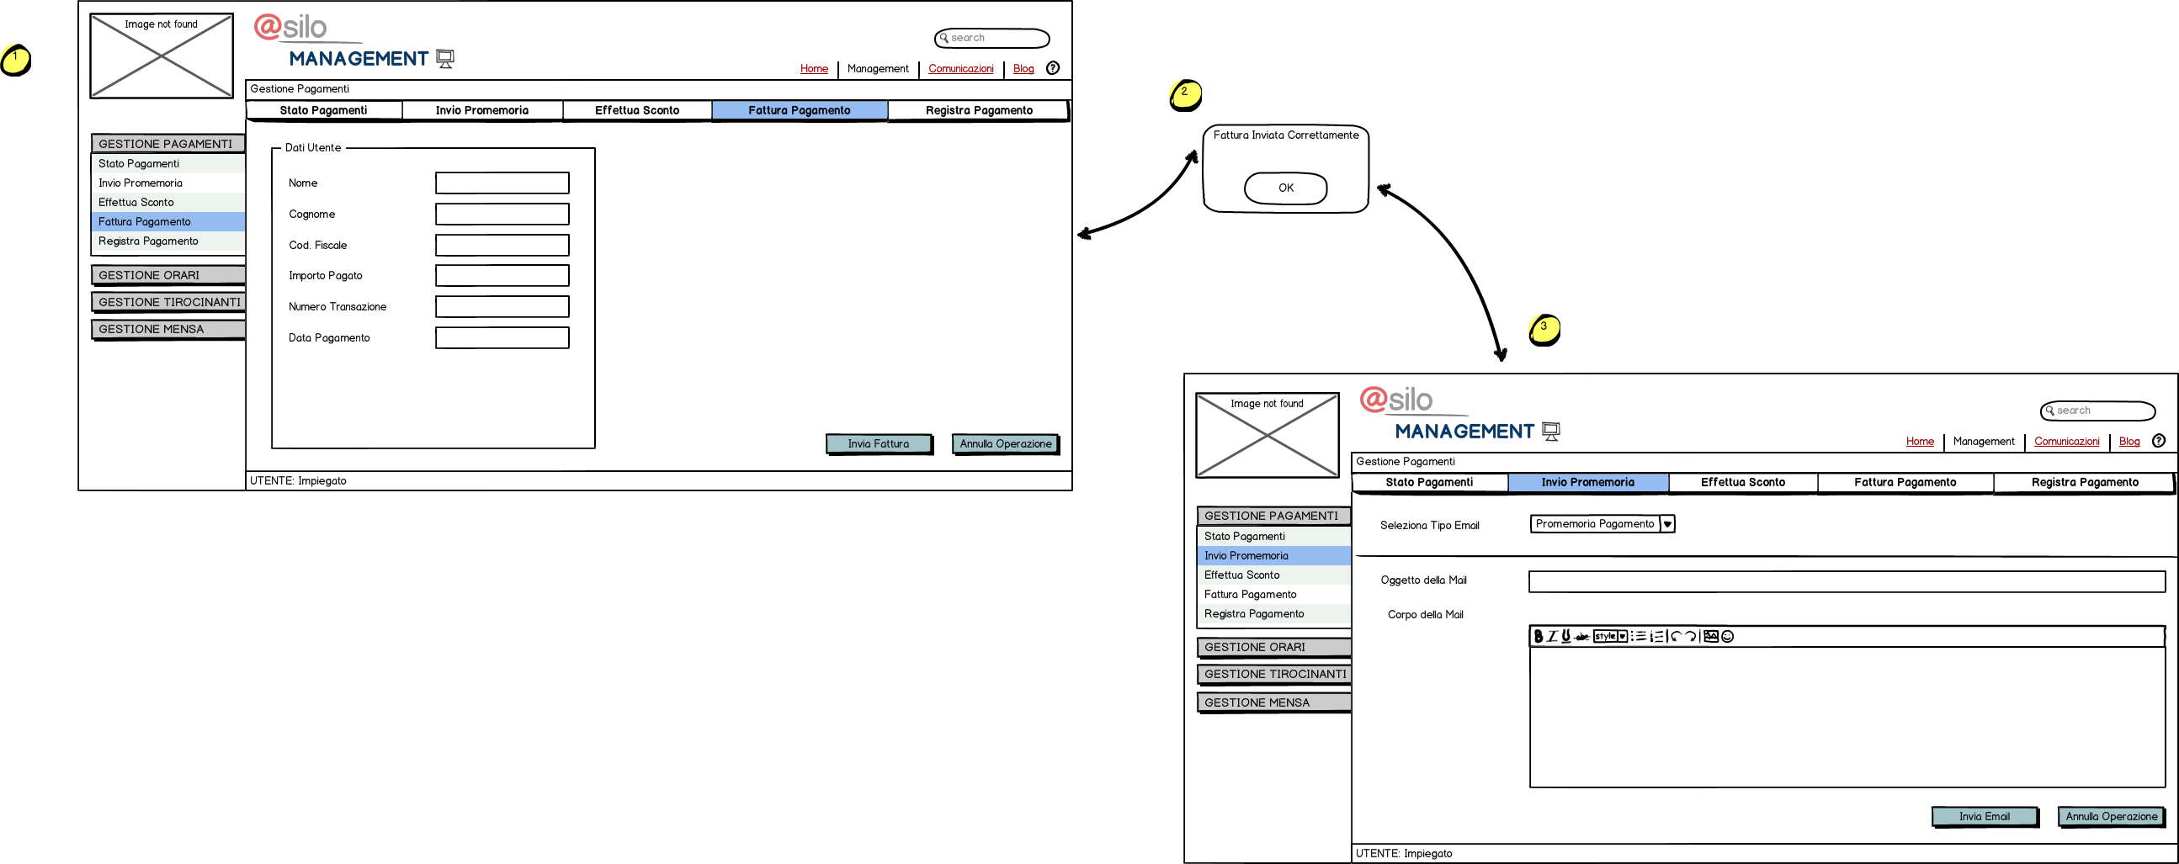
Di seguito invece i tre Mock-ups che presentano l'inserimento, la modifica e la cancellazione di un tirocnante:

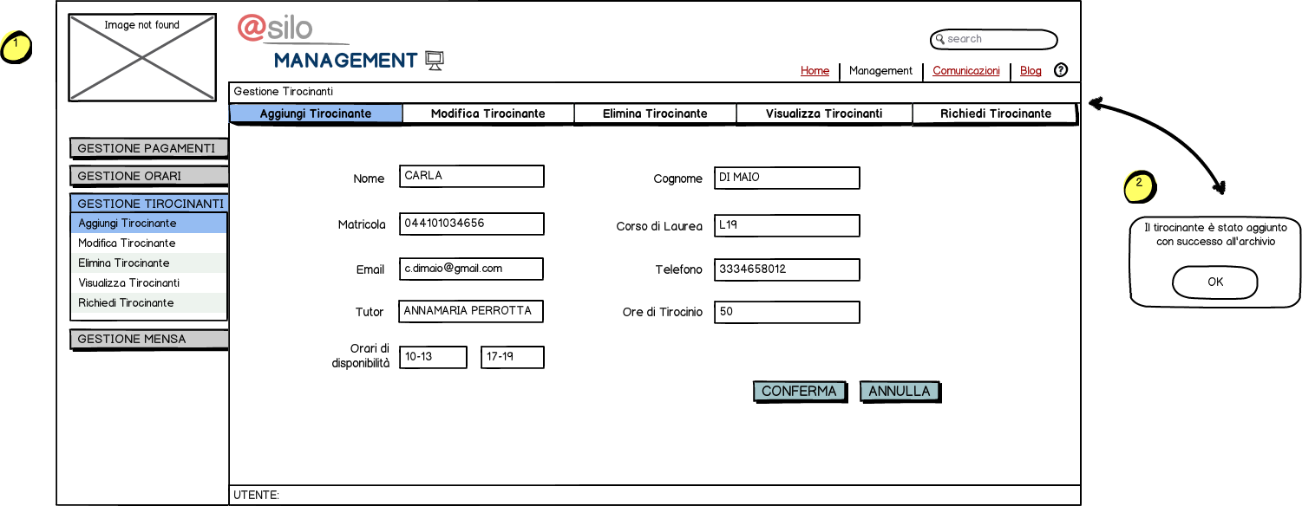
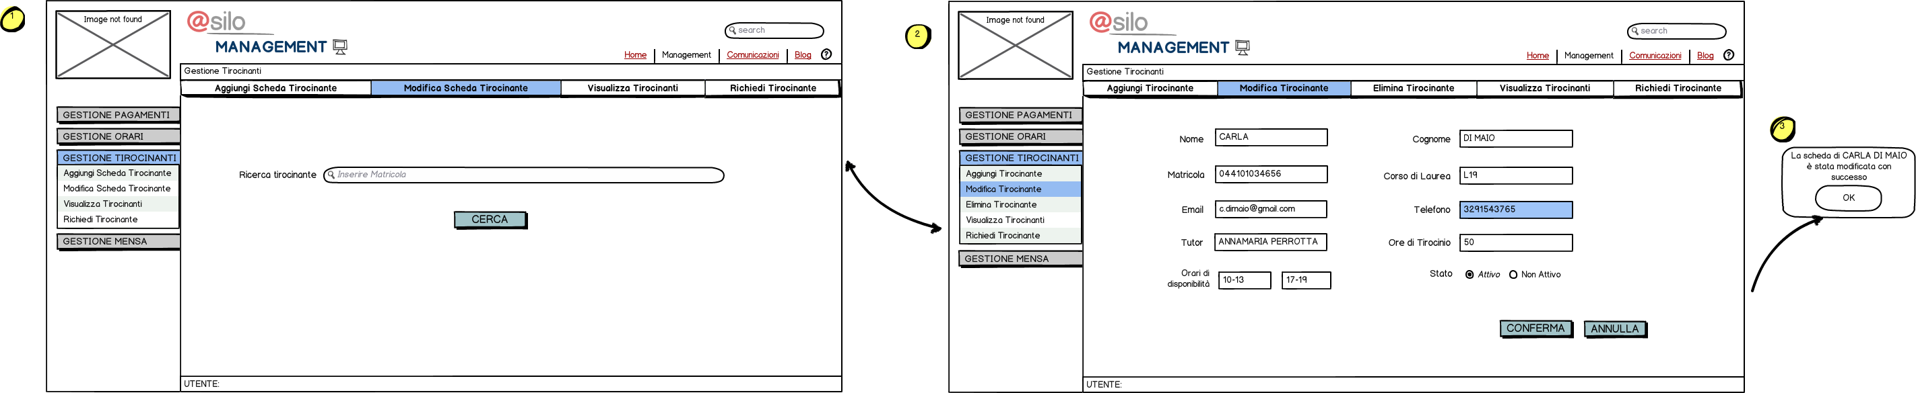
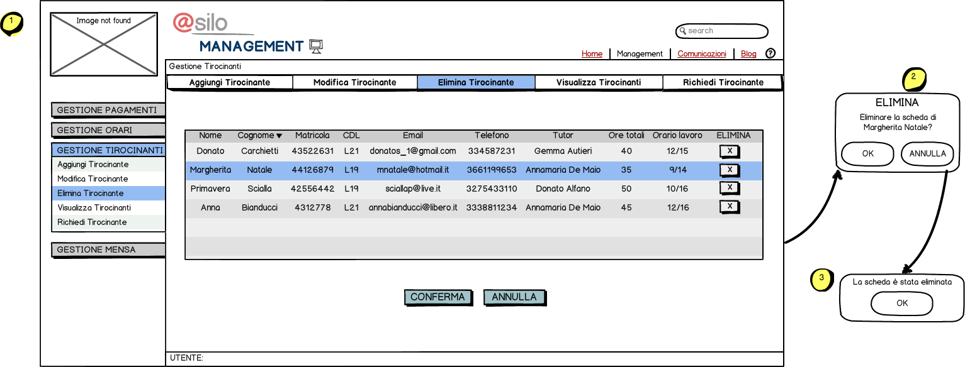

Questo invece è il mockup per visualizzare un singolo tirocinante e, nel caso, inviare un feedback al responsabile Scientifico:

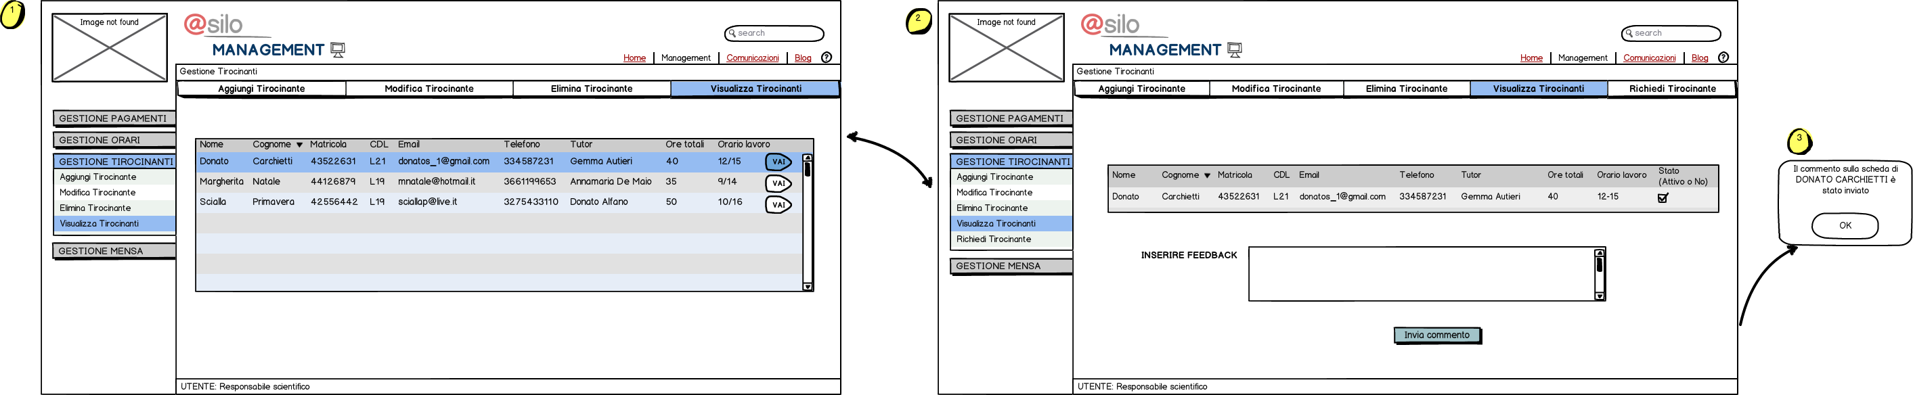
Il mockup di richiesta di un tirocinante al responsabile, invece, è così formato:

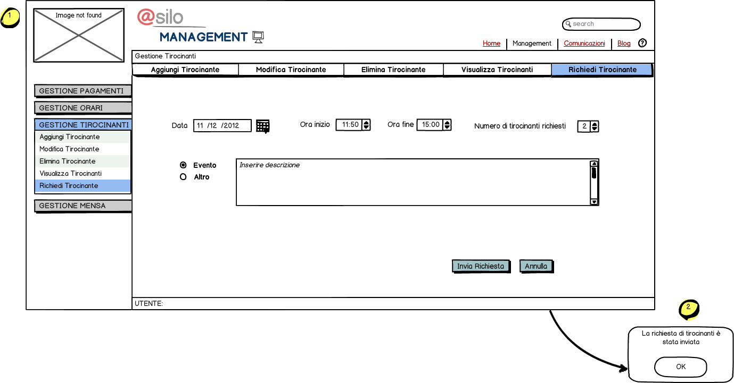

Questo è il mockup per la gestione edl registro tirocinanti

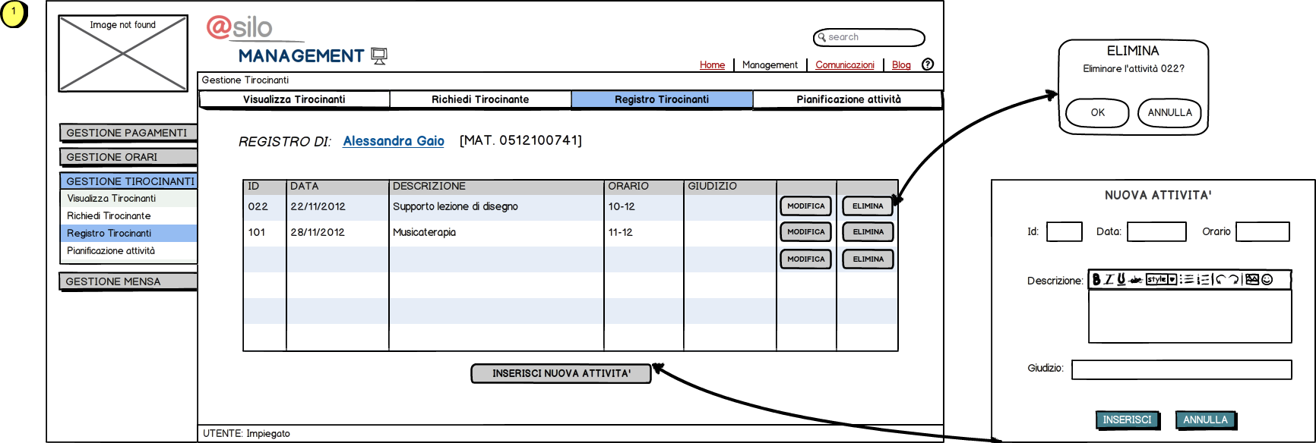

Di seguito il mockup per la pianificazione delle attività dei tirocinanti
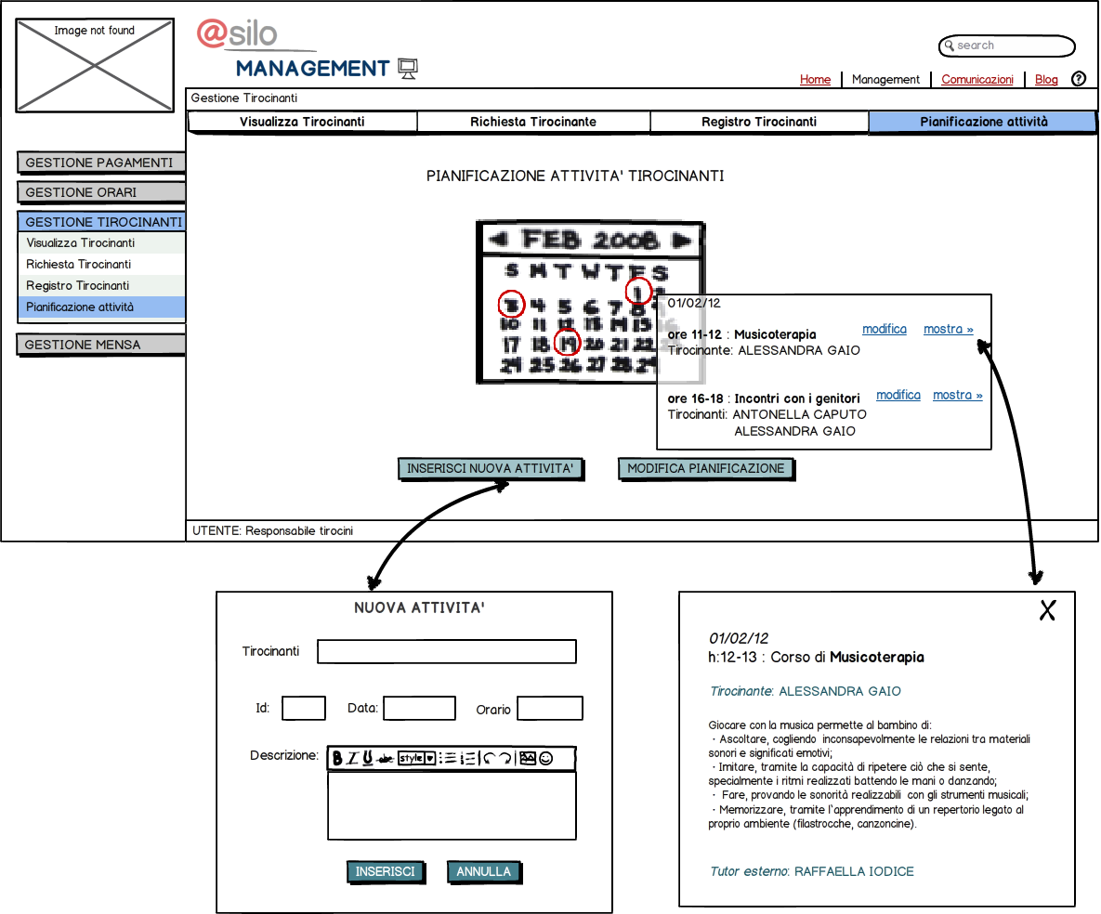
Di seguito invece mostriamo l'interfaccia di gestione delle modifiche dei pasti. L'interfaccia di richiesta di modifica del menu è la seguente:

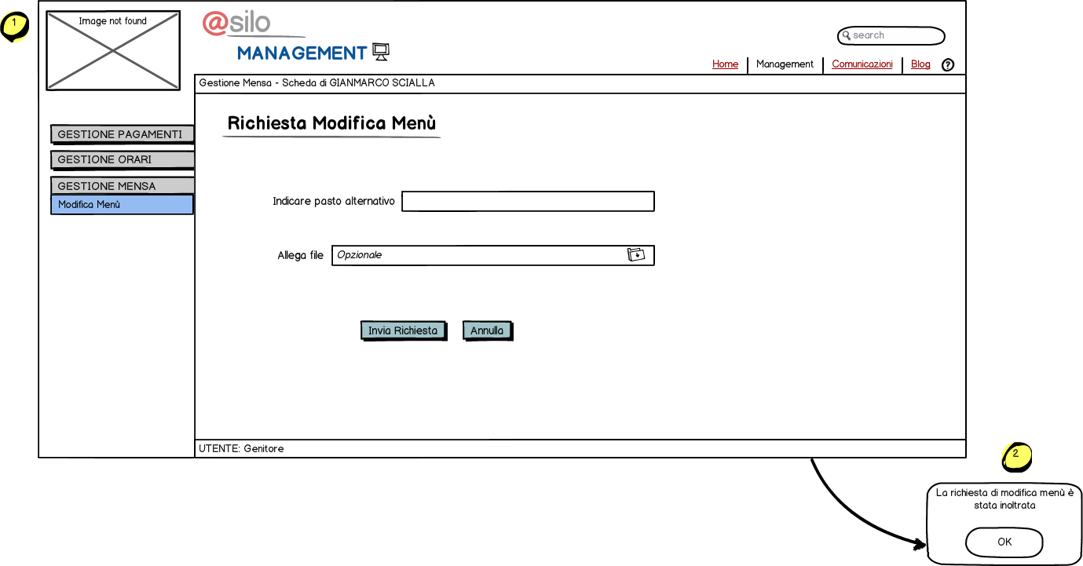
Mentre questa è l'interfaccia che visualizza i menù:
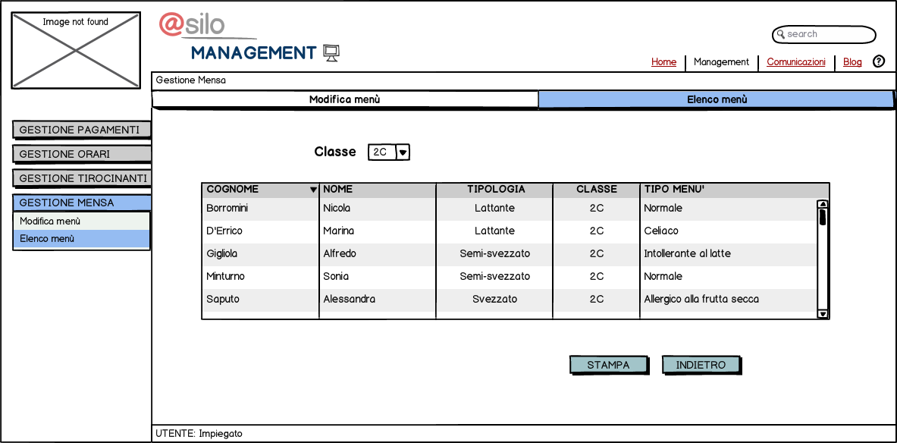

Mentre questa schermata invece consente di inserire un menù:
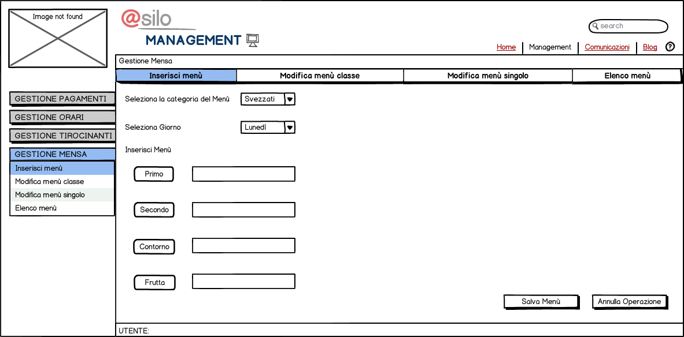
Questa interfaccia invece approva o rifiuta la modifica di un menù:
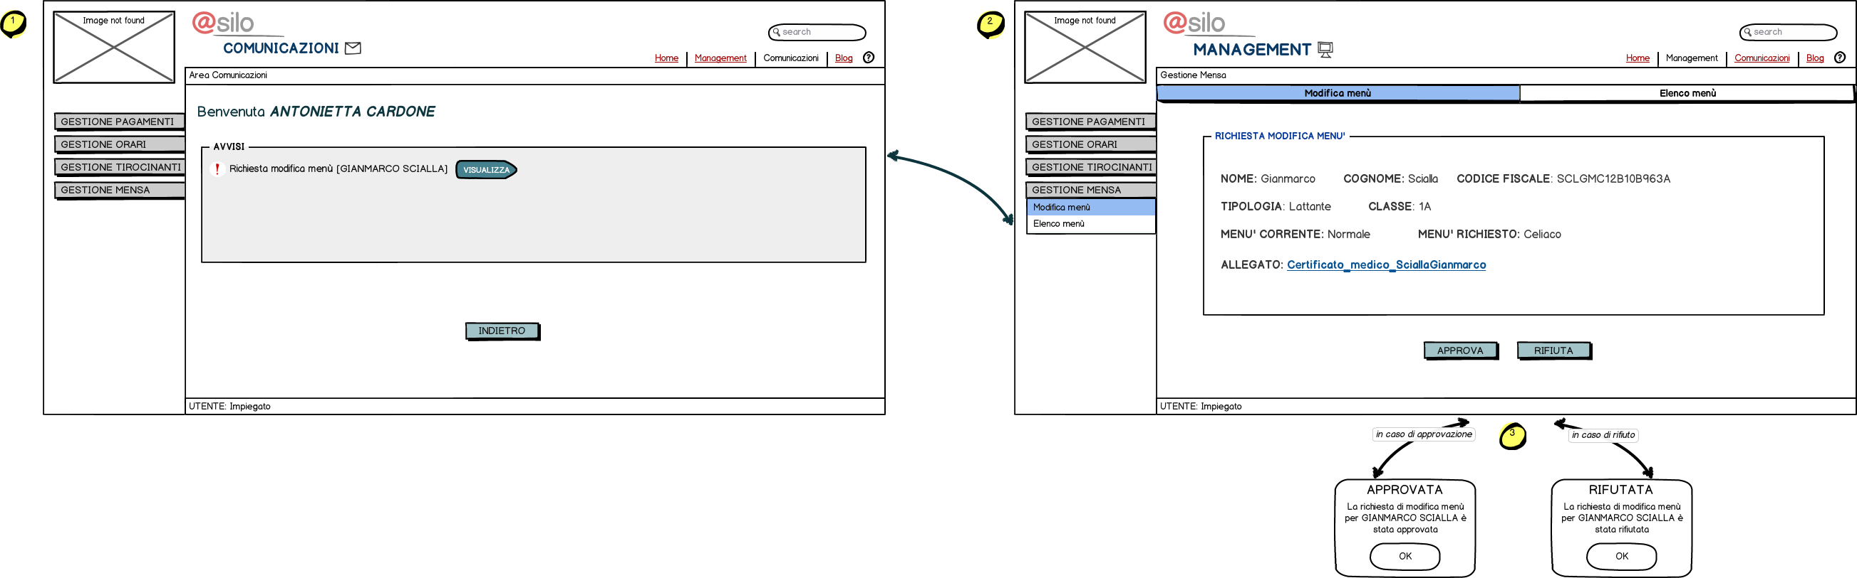
La seguente interfaccia invece consente di modificare il menù di una classe:
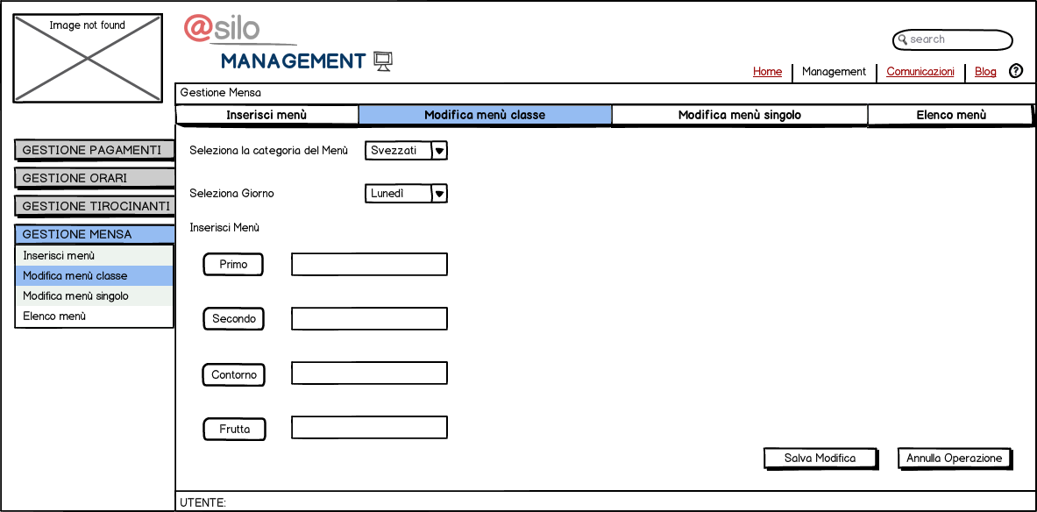
I successivi mockup invece mostrano tre step per modificare il menu di un bambino:

Step 1.
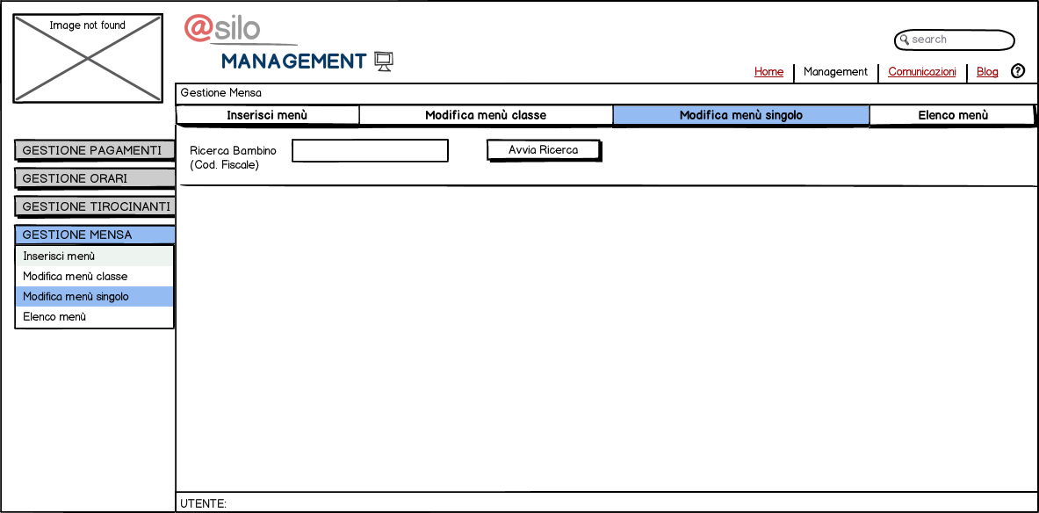
Step 2.
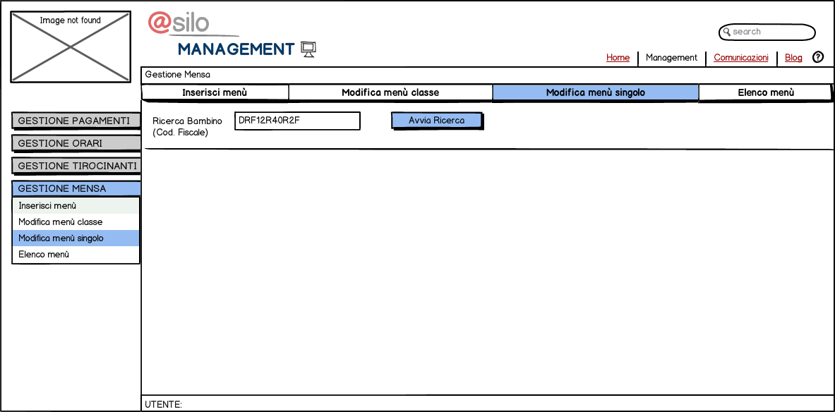

Step 3.
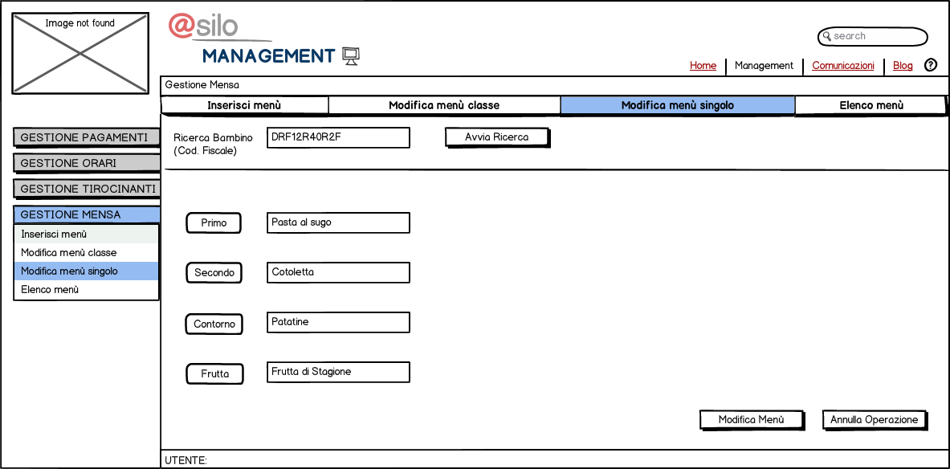
Cliccando Modifica Menù infatti verrà salvata la modifica.
È presentata ora la gestione degli orari. Di seguito il mockup di visualizzazione di un orario:

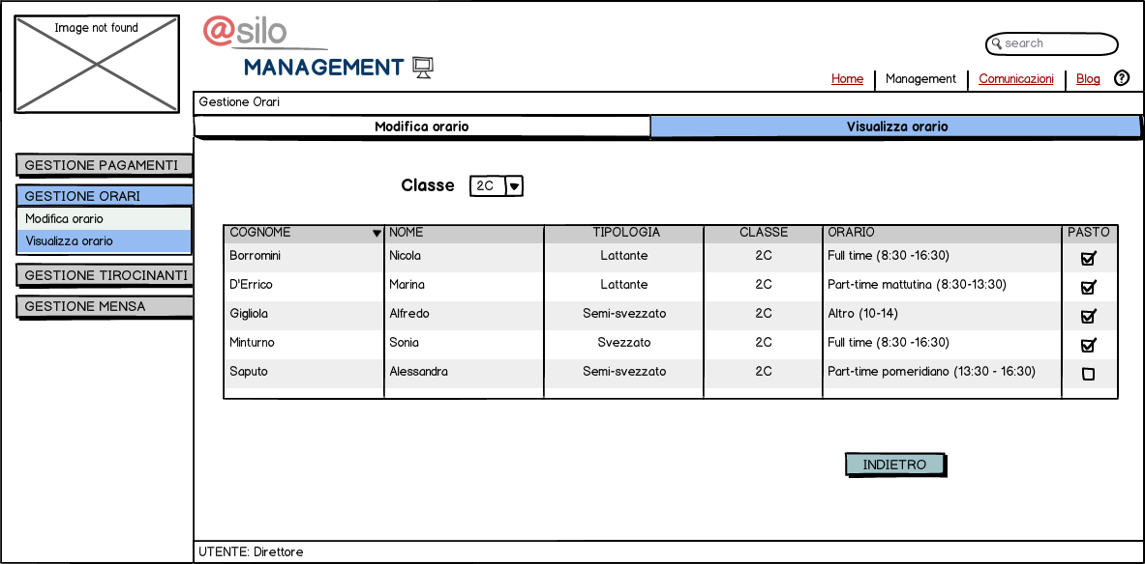
Mentre la seguente è l'interfaccia di visualizzazione di una richiesta di variazone dell'orario:

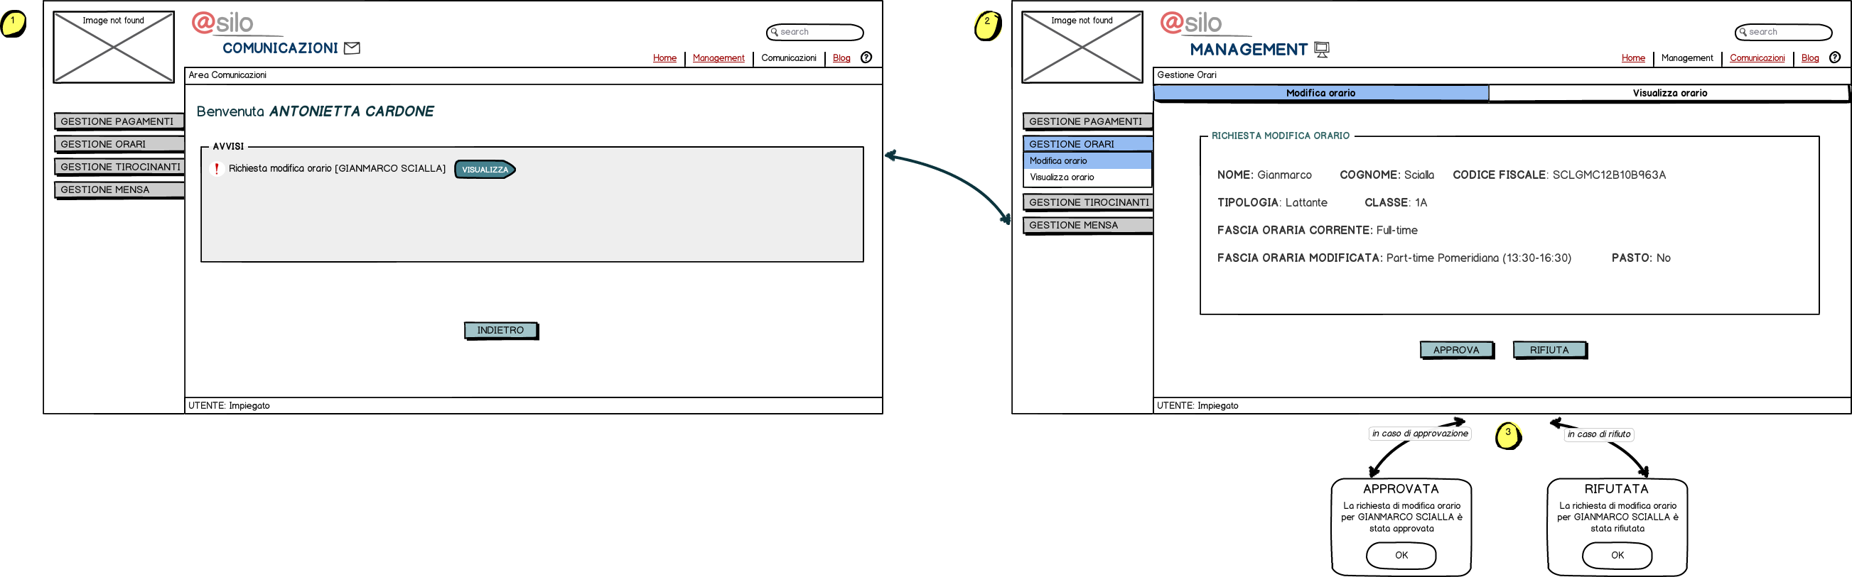
La richiesta di modifica di un singolo genitore invece si presenta così:

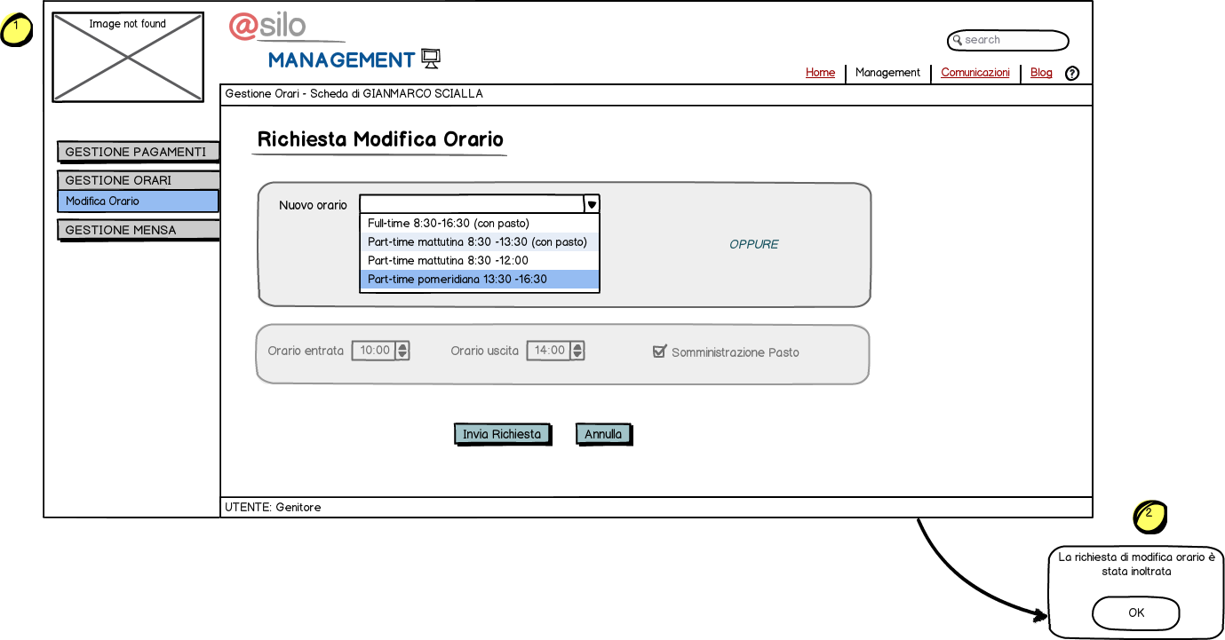
L'inserimento di un orario invece avviene secondo la seguente interfaccia:
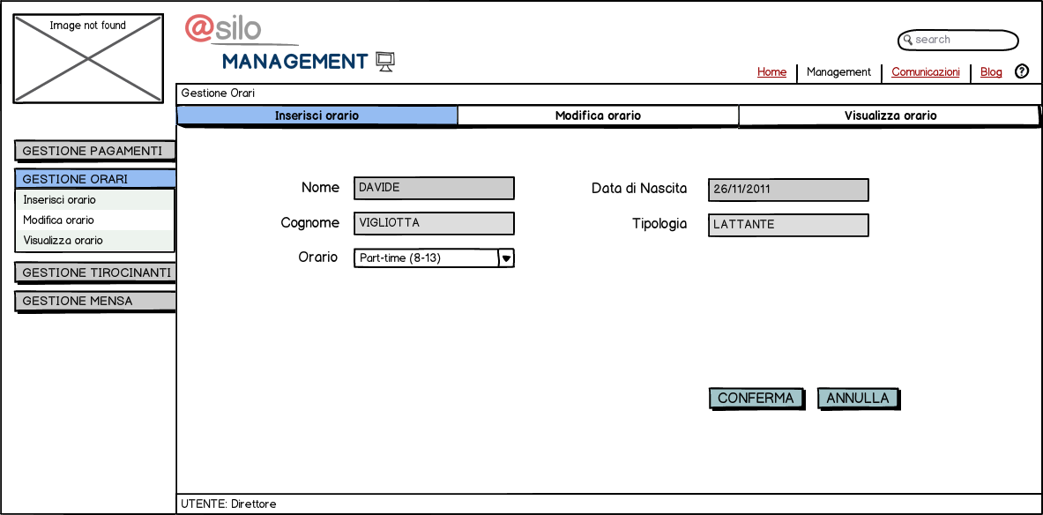

Di seguito invece è presentata l'interfaccia di gestione dei pagamenti.
Ecco infatti il mockup che rappresenta la registrazione di un pagamento:

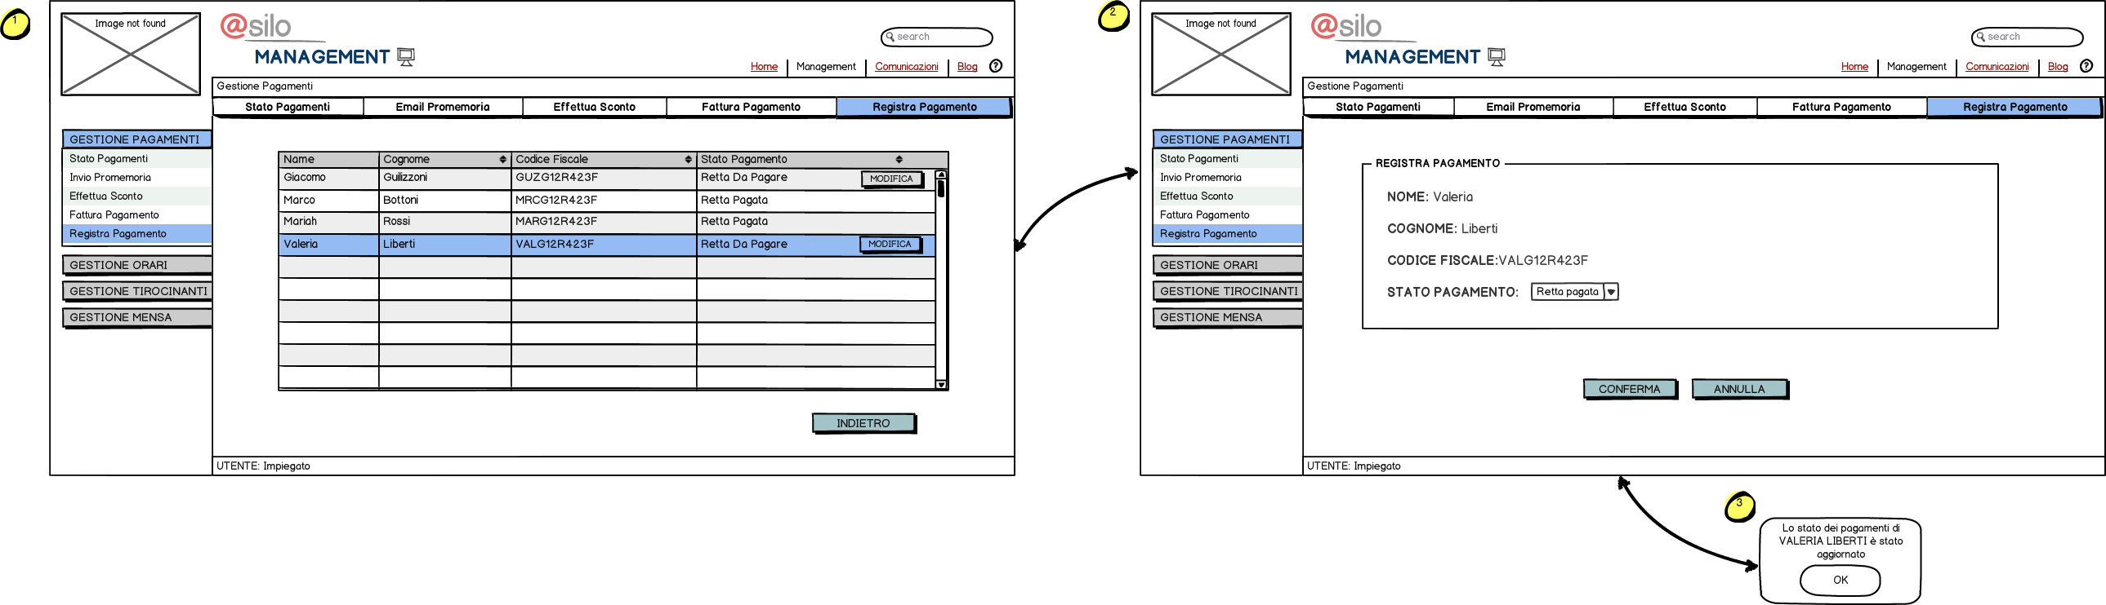
La seguente, invece, è l'interfaccia concepita per la visualizzazione dello storico dei pagamenti:
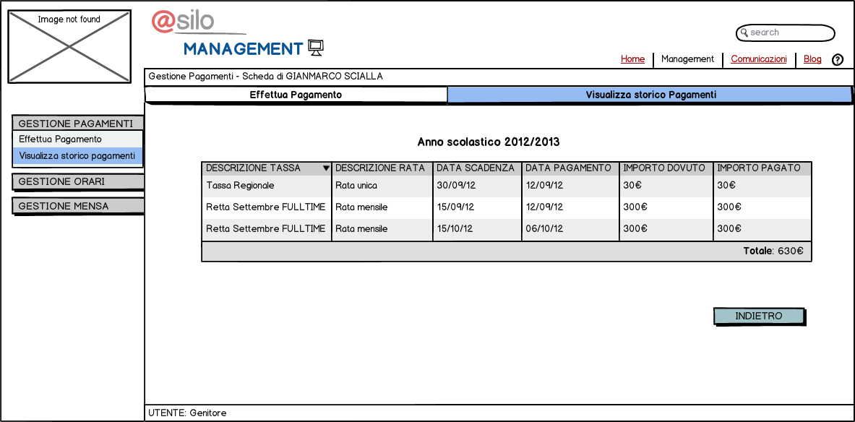
La presente schermata invece mostra la possibilità di effetuare lo sconto sui pagamenti:
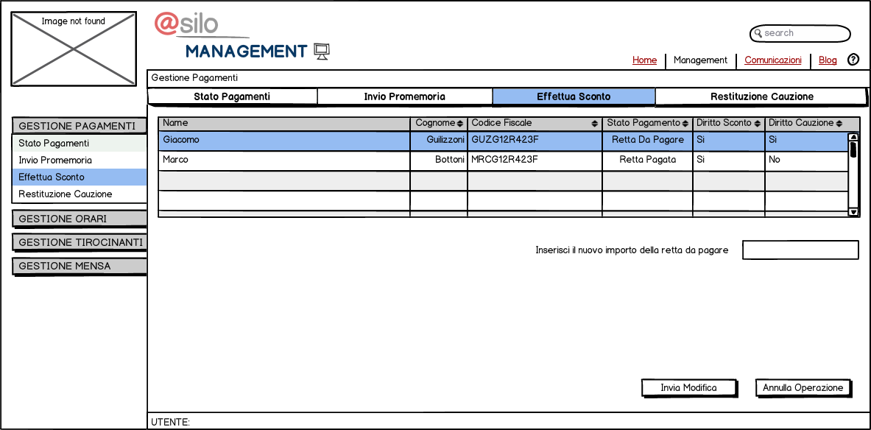

La restituzione della cauzione invece è modellata dalla seguente interfaccia:

